## 第一部分，排列组合的计算，特别是圆周排列、可重复排列

**3、一个商店提供3中不同的钢笔。假设小王进店时，每种钢笔至少有5支。则小王拿5支钢笔的方式有 7!/2!/5! 种。**

6、 有六对夫妇坐在一个圆桌旁，其中通过转圈得到的坐法视为相同的坐法，𝑺𝒊表示i对夫妇坐一起，则同时满足𝑺𝟏，𝑺𝟑和𝑺𝟔的坐法有_ 8*8!___种。



**1.(5分)2个0、3个2和3个5构成的八位数共有多少个?**

**解：2*P7/P3P2P2=420**

**2.(15分)5名男生和5名女生参加某活动。**

**1）第一阶段要求大家再一个圆桌就坐，并且男女生要求互相交替的坐。有多少种做法？**

**2）第二阶段要求大家跳舞。第一曲时每个女生选择一个男生做舞伴，然后第二曲的时候，每个女生要和另一个男生跳舞。问整个第二阶段共有多少种不同的选择舞伴的方式。**

**3）第三阶段，从10个人中挑选出4个优胜者，到一个圆桌随机就坐。然后4个优胜者起立后重新就坐，要求每个人右手边的人和刚才不同。问整个第三阶段共有多少种不同的就做方式。**

**解：**

1）4!*5!

2）D5

3）C(10, 4)*3!*2



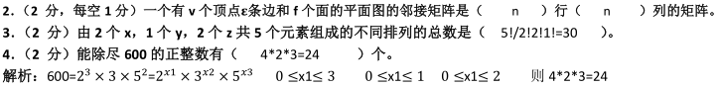

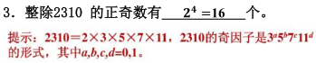





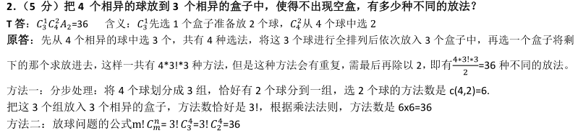







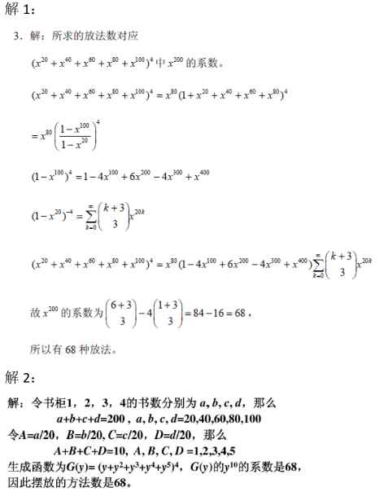

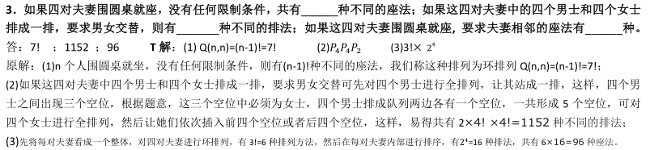

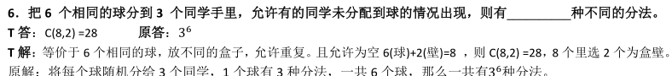

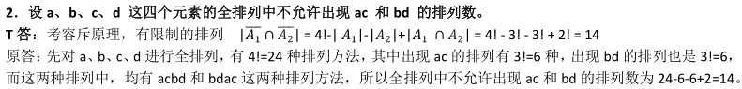

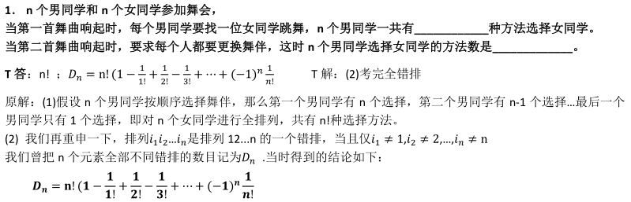

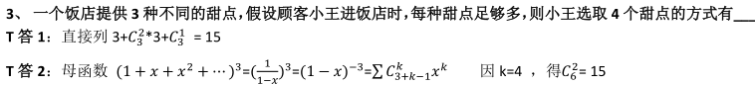

1、 有120个学生参加考试，共有A、B、C三道题。已知三道题都做对的有12个学生，作对A、B都有20个学生，做对A、C的有16个学生，做对B、C都有28个学生，做对A的有48个学生，做对B的有56个学僧，有16个学生一道题也没有做对，试求仅做对C的学生有多少个？

答：设做对题A的人数为|A|，做对题B的人数为|B|，做对题C的人数为|C|

根据容斥原理有 （N为全集）

|A∩B∩C|=N-|A|-|B|-|C|+|A∩B|+|A∩C|+|B∩C|-|A∩B∩C|

则有16=120-48-56-|C|+20+16+28-12

得|C|=52

**2. （10分）某网红奶茶店有三种不同的奶茶。小王买了5杯奶茶，问共有多少种不同的奶茶组合？**

**答：**有C(7，2)=21种不同的组合

## 第二部分，错排，完全错排公式





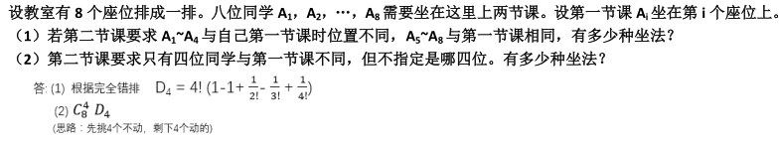

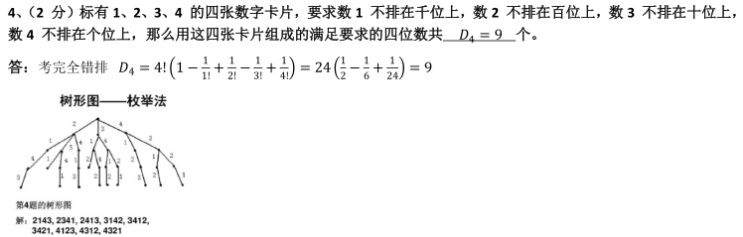

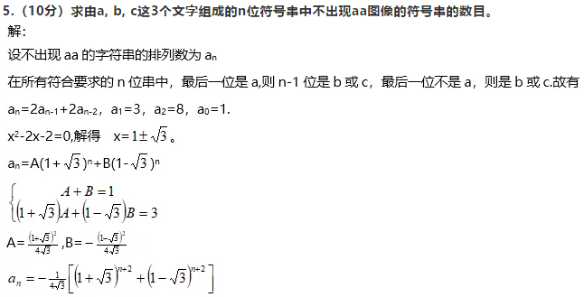

## 第三部分，扩展二项式公式

**3. (10分)设序列a1,a2,…,a2019各项都是正整数，证明这个序列种必存在若干个连续项组成的子序列，其各项之和为2019的倍数。**

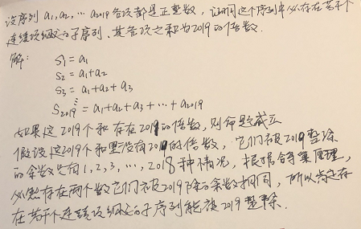







## 第四部分，递推关系求通解(母函数)



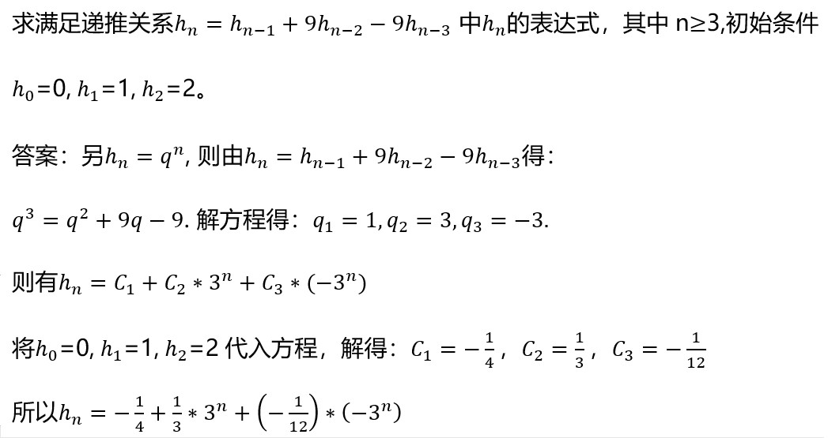

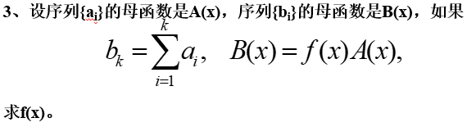

2、(3分) 求满足递推关系𝒉𝒏 = 5𝒉𝒏−𝟏− 6𝒉𝒏−𝟐 中𝒉𝒏的表达式，其中初始条件𝒉𝟎=1 ，𝒉𝟏=-2

答：题目给出𝒉𝒏 = 5𝒉𝒏−𝟏− 6𝒉𝒏−2，得出特征方程为

X²-5X+6=0，既（X-2）（X-3）=0

得出X1=2，X2=3

所以hn=C1*2^n+C2*3^n

将h0=1,h1=-2带入上式中得

C1+C2=1

2C1+3C2=-2

解得C1=5，C2=-4

所以hn=5*2^n-4*3^n

1.(5 分) 决在[99,1000] 范围内不能被5，6，8中任何一个整除的数的个数。

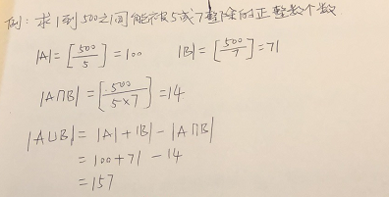

**4.(10分)求满足递推关系hn=hn-1+2hn-2的hn表达式，其中初始条件为h1=2,h2=16。**

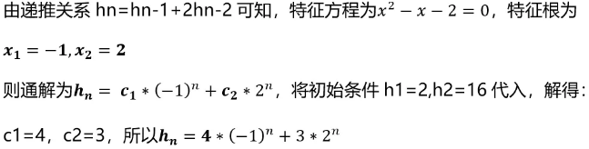

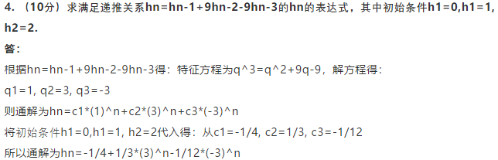

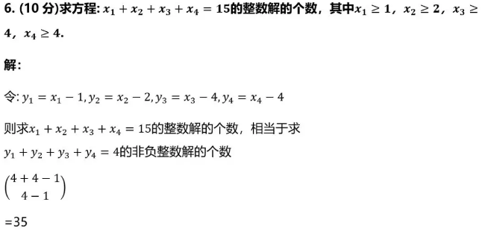

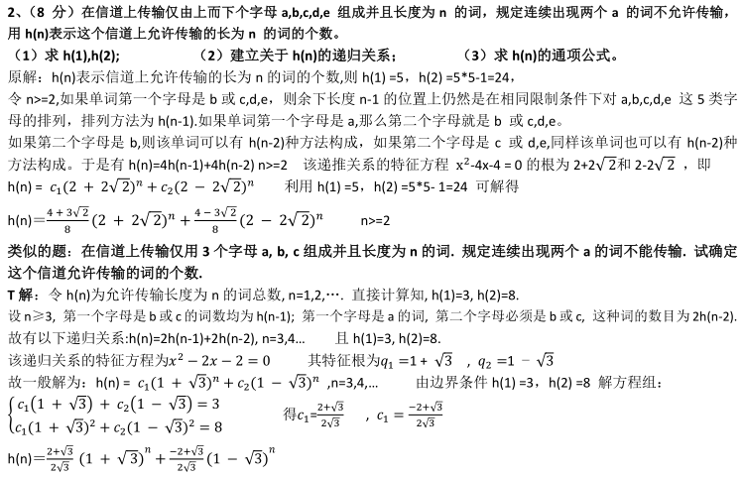

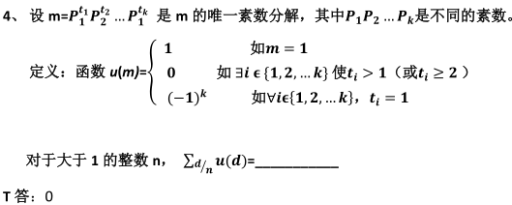

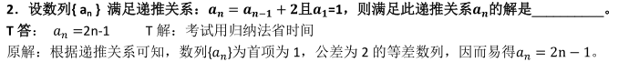

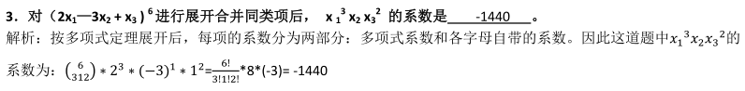

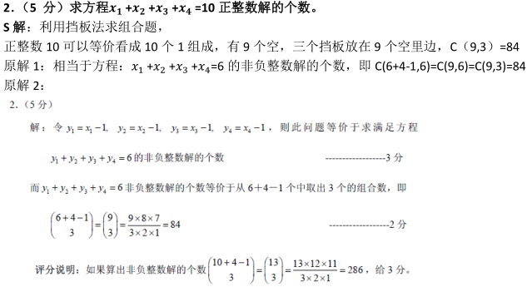

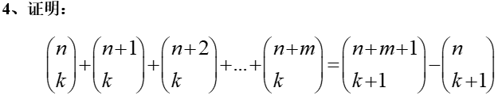

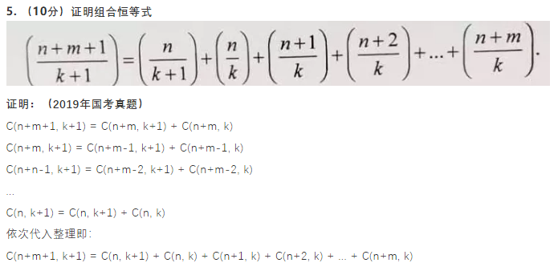

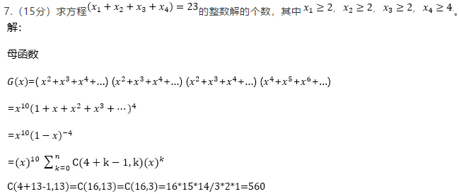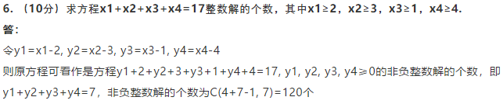

## 第五部分，整数拆分(母函数)



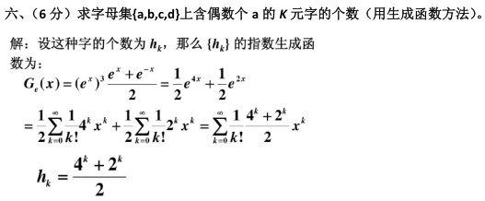

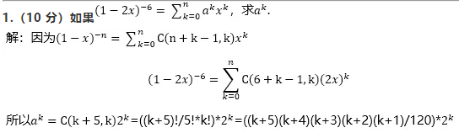

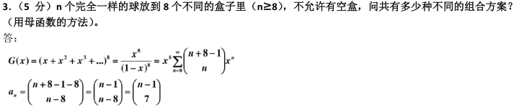

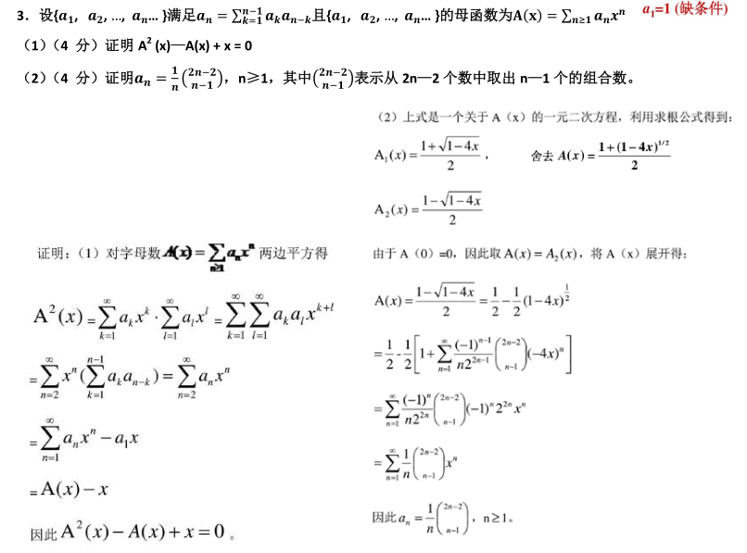

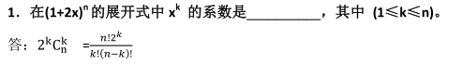

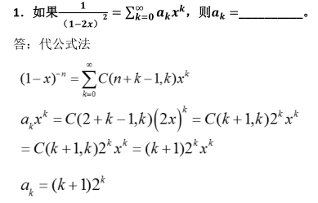

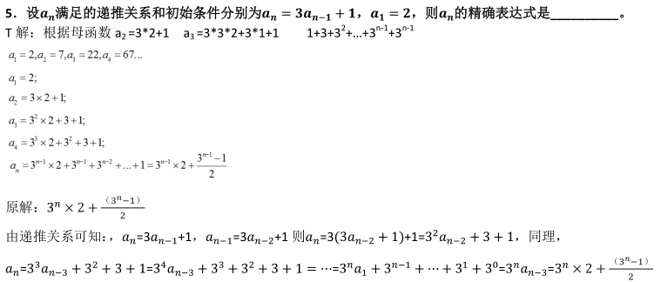

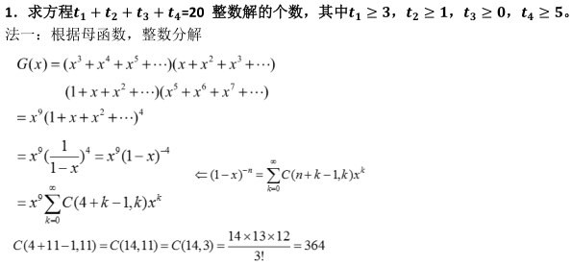

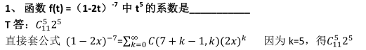

3、 将函数f(x)=(𝟏+𝒙+𝒙𝟐+𝒙𝟑+⋯)²(𝒙𝟐+𝒙𝟑+𝒙𝟒+⋯)³ 展开后𝒙𝟏𝟒系数是___495_____

## 第六部分，指数型母函数

**5. (10分)把n（n≥2）个编号的球放入3个不同的盒子里。要求第一个盒子至少放一个，第二个盒子放奇数个，第三个盒子放偶数个。求有多少种不同的放法。**

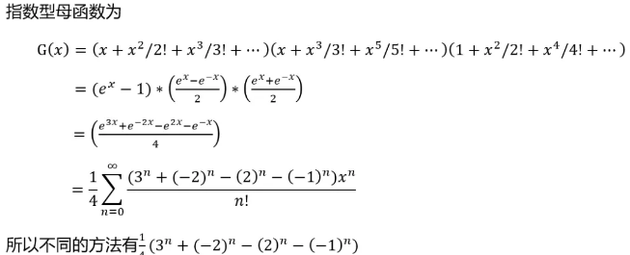

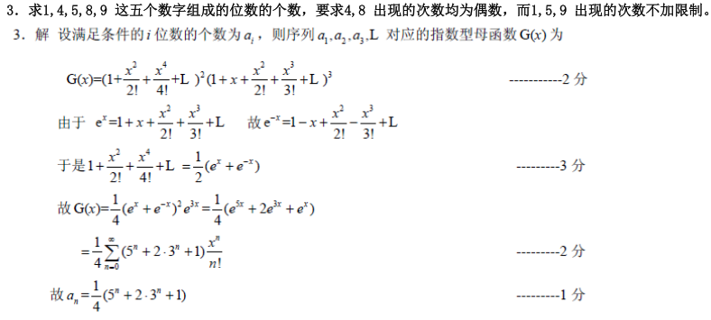

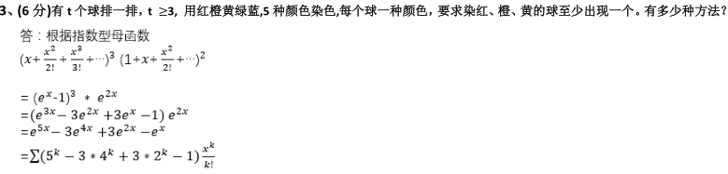

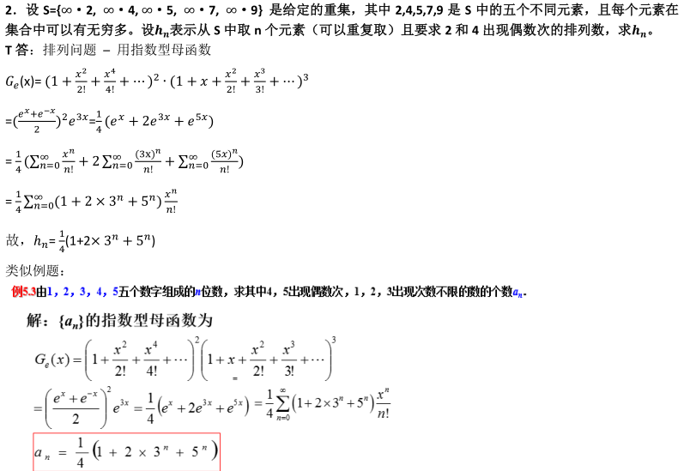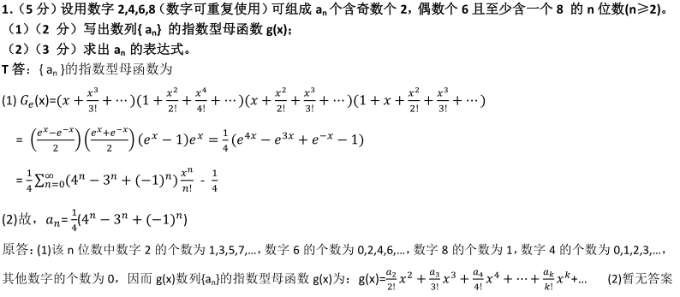

## 第七部分，容斥原理

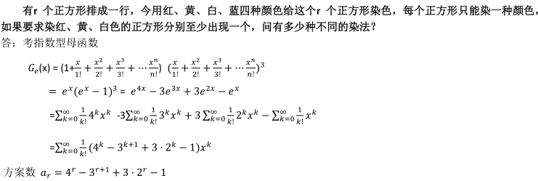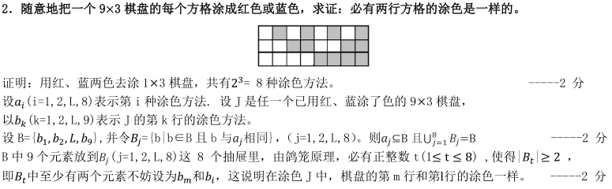



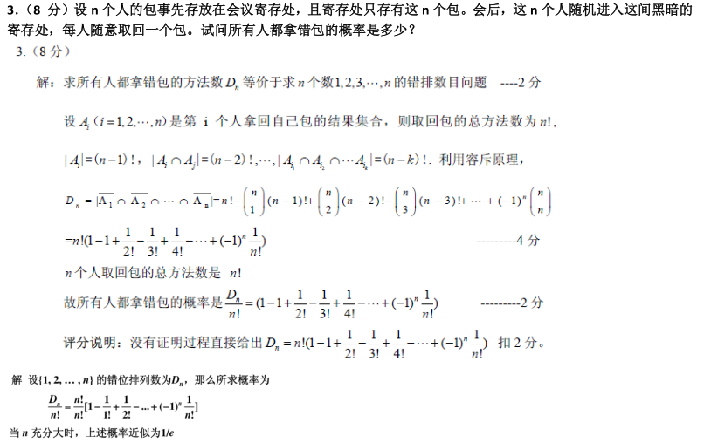

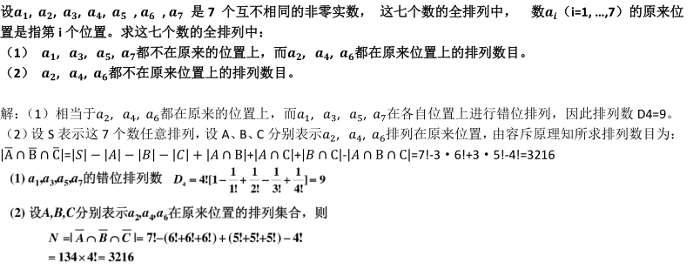

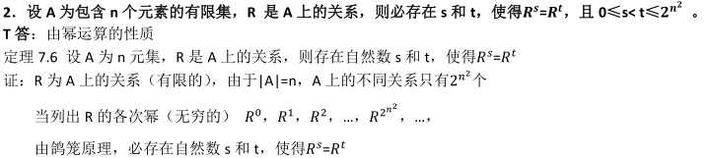

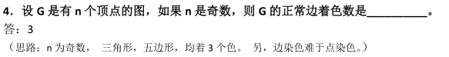

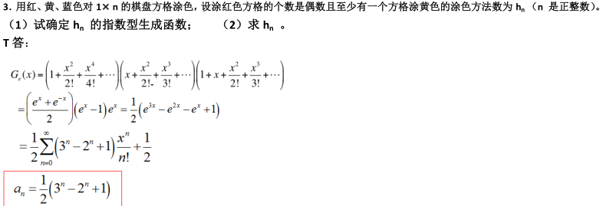



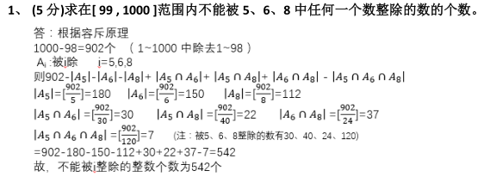

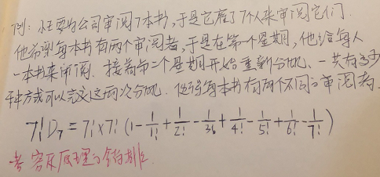

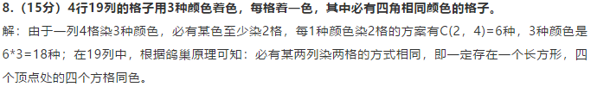

## 第八部分，图论

4、 如果平面图和它对偶图是同构的，则称此平面图是自对偶的。若G是有n个顶点，m条边的自对偶图，求n和m满足关系式是_m=2n-2__（此关系不含有n和m以外的其他变量）

5、 设图G是共有10个顶点边数最多的三部图，则G有____24_________条边。

2、（8分）设𝑲𝒏是n个顶点的完全图，用红、蓝两种颜色给𝑲𝟗的边任意着色。

1）证明𝑲𝟗中至少存在一个顶点v，使得v关联红边个数不是3。

2）证明必有蓝色的𝑲𝟒或红色的𝑲𝟑。

答：

证明：

根据Ramsey定理，同时满足1），2）条件的最小的n=9，不妨这两题都取n=9，设9个顶点为v1,v2,v3,v4,v5,v6,v7,v8,v9

1）对9个顶点的完全图的边用红，蓝亮色任意着色，其结果必不可能使所有的顶点与之关联的边中都正好有3条边着红色或者蓝色。这是因为如若不然，既每个顶点正好三条边着红色，3*9=27，是奇数，是不可能的。因为每条红色的边都在两断点各计算一次，所得到的结果应该是偶数，这就证明了9个顶点中至少存在一个顶点，该顶点的8条边中着红色的边数不是3.

2）假设顶点v9的8条边中，着红色的边数多于3，至少有4条，设这四条边为v1v9, v2v9,v3v9,v4v9.只要在v1,v2,v3,v4中任意两点的连线着红色，设ViVj为红色边，则ViVjV9为红色边的三角形，其中i≠j，否则v1，v2,v3,v4是蓝色的边的完全四边形（见下图）

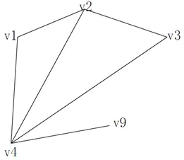

若v9的8条边中着红色的边数少于3条，最多不超过2条，则v9的蓝色边数至少有6条，设为v1v9,v2v9,v3v9,v4v9,v5v9,v6v9，由v1，v2,v3,v4,v5,v6,这6个顶点构成的完全图必有两个同色的三角形，若一个同色三角形是红色三角形，则满足问题的结论。如若是蓝色三角形，ViVjVk，则V9ViVjVk便是蓝色的完全四边形（见下图）

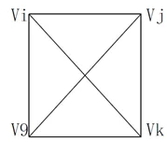

2、设T是一个有k个顶点的树，则T的着色数是_____

3.(6分) 有t个球排成一排，其中t≥3.用红，橙、黄，绿、蓝五种颜色给这t个球染色，每一个球只能染一种颜色，如果要求染红、橙、黄色的球至少出现一个，问有多少种不同的染法?

4.设Km,n是两部分分别有m和n个顶点的完全二部图, 则Km,n的着色数是(2)

5.设树T的顶点集合为V={v1, v2, ..., vn}, T的平均度为请用D表示出树T的顶点个数n=2/2-D

**7. (10分)设图G是具有12个顶点的三部图。图G最多有多少条边。**

**解：**

部图是一类特殊的图，即一个图的节点集可分成若干个子集，使得每一条边的两端点不在同一子集内，若一个图的节点集能分成k个两两不交的非空子集，使得这个图的每一条边的两端点不在同一个子集内，则称这个图为k部图。若k=2，则称这种k部图为二部图；若k=3，则称这种k部图为三部图，若在一个k部图中，任一节点与其他部的所有节点都相邻，则称它为完全k部图。

当平均分配顶点时，图的边数最多，所以每个部分有12/3=4个顶点，此时图G有(4*8+4*8+4*8)/2=48条边。

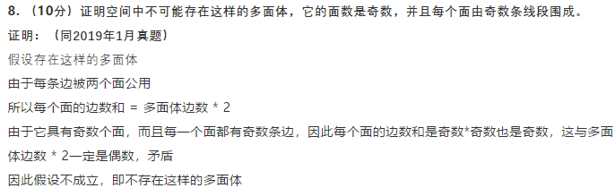

五、（6 分）证明 5 个顶点的完全图 完全图𝑲 5 是不可平面的。

